11 класс**. «Белки» ( 2 часа).**

*Тип урока*: приобретение новых знаний, углубление имеющейся информации о белках.

*Цель урока*: обеспечить усвоение учащимися знаний о белках.

*Задачи урока*:

* образовательные: дать знания учащимся о составе, строении и функциях белка
* воспитательные: убедить учащихся о губительном воздействии алкоголя на белки и организм человека.
* развивающие: развивать коммуникативные и творческие способности обучающихся, умения анализировать, логически мыслить, обобщать, делать выводы.

*Методы обучения*: словесно-объяснительный, устный опрос, проблемные вопросы, демонстрационные опыты.

*Средства обучения:*  медиапроектор, презентация, таблица « Структуры белка», образцы белка ( яйцо, мясо), химические стаканы, реактивы: CuSO4, NaOH, HNO3, C2H5OH , Н2О, проволока, бусинки.

*Формы организации*: фронтальная, индивидуальная.

*Межпредметные связи*: биология, медицина.

*Ожидаемые результаты*: учащиеся должны уметь отличать структуры белка, знать их биологическое значение, основные химические свойства.

*Ход урока*: Эпиграф: жизнь – есть форма

существования белковых тел.

( Ф. Энгельс)

Мотивация.

**Слайд 1**. Рисунки и схемы разных белков.

Ребята, как вы думаете, почему белки это вещества, которые мы изучаем последними.

Рассуждения учащихся:

- это самые сложные вещества

- это конечные вещества в эволюции химических соединений.

У каждого учащегося лист бумаги, расчерченный на 3 части:

я знаю _______________ хочу знать ________________ что узнал______________

На этот же листочек будете записывать количество дополнительных бонусов за урок, что повлияет на оценку за сегодняшнее занятие.

Что мы уже знаем о белках? ( используем знания из биологии). Ребята, хотите проверить свои знания о белках, даже не приступив пока к их изучению. Тогда определите, о каких функциях идёт речь:

А) гемоглобин переносит кислород ( *транспортная функция*)

Б) белки-ферменты, расщепляющие органические вещества ( *каталитическая*)

В) белки входят в состав клеточных оболочек, мембран, тканей ( *строительная*)

Г) сократительные белки основа мышечной ткани ( *двигательная*)

Д) белки – антитела ( *защитная*)

Е) белки – гормоны ( *регуляторная*).

Ж) при распаде 1 молекулы белка освобождается 17,6 кдж энергии (*энергетическая*).

Учитель начисляет бонусы по ответам.

Как видите, знания о белках у вас имеются, так может быть нам этого достаточно! А зачем нам нужно знать больше? Рассуждения учащихся.

План урока:

1. Состав белков.
2. Структуры белка.
3. Свойства белка.

Состав белков: если формула белка молока – казеина С1894 Н3021 О576 N 468 S 21, а молекулярная масса коллагена 350000, то, что можно предположить о его составе? Рассуждения учащихся. Учитель начисляет бонус за правильный ответ.

*В тетради записывается:*

*Состав белков: Макроэлементы С – 54%, О – 23%, Н – 7%, N - 17%,, и микроэлементы Zn,* S, *P, Fe, Cu, Mg и другие.*

*Белки, полипептиды – природные полимеры – высокомолекулярные соединения.*

*Мr ( альбумина)=36000, Мr (миозина)=150000, Мr (гемоглобина)= 68000. Белки состоят из аминокислот. Соединяясь друг с другом в разном сочетании, они могут составить*

*2,4 10 комбинаций.*

Структуры белка. **Слайд 2.** ( представлены четыре структуры в виде схем и рисунков).

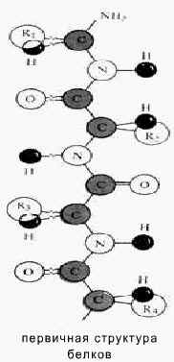 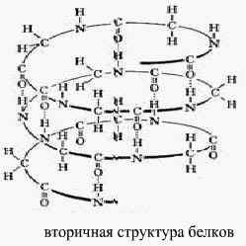

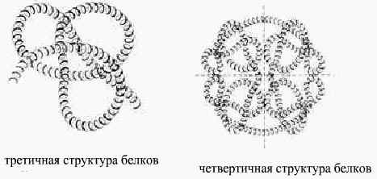

1888 год А.Я.Данилевский впервые предположил пептидную теорию строения белка.

1902 год Э.Фишер получил Нобелевскую премию за доказательство этой теории.

*В тетради записывается:*

*Первичная структура белка – это последовательное чередование аминокислот. Вторичная структура – пространственная конфигурация белковой молекулы, напоминающая спираль. Спираль удерживают многочисленные водородные связи между*

*- СО- и - NН-.*

Давайте, вспомним принцип образования водородной связи. Учитель начисляет

бонус за правильный ответ.

*Третичная структура – закрученная в пространстве спираль, она поддерживается многочисленными связями ( дисульфидные -*S- S-, *сложноэфирные – СООН и –ОН, солевые – СООН и- NН2 мостики).*

*Полимерные образования белков, в которых макромолекулы соединяются друг с другом в глобулы, называется четвертичной структурой.*

Проблемные вопросы для зачисления бонусов:

- белки с какой структурой выполняют более сложные функции

- почему в лабораторных условиях сложно синтезировать белки, тогда как в организме

человека на это уходят секунды и минуты

- что означает слово « полипептид»

- что является мономером белка

- как аминокислоты соединяются в цепочку, какая связь при этом образуется

- как при помощи проволоки, бус или бисера показать структуры белка.

Свойства белка. **Слайд 3.**

*В тетради записывается:*

*А) физические белки - растворимые ( глобулярные) имеют компактную*

*структуру, напоминающие сферу ( ферменты)*

*- нерастворимые (фибриллярные) вытянутые в*

*пространстве ( коллаген).*

Демонстрационный опыт

Б) *химические* **Слайд 4.**

*- гидролиз- реакция, обратная синтезу. В результате получается смесь аминокислот.*

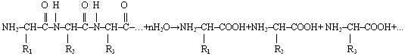

*- денатурация- разрушение макроструктуры белка, первичная структура при этом сохраняется. При денатурации белок утрачивает способности выполнять свои биологические функции.*

Демонстрационный опыт

*- цветные реакции*

*ксантопротеиновая: белок + HNO3 (конц.)=жёлтое окрашивание*

*биуретовая: белок* + CuSO4 + NaOH = красно-фиолетовое окрашивание

Демонстрационный опыт.

Демонстрационный опыт «изменение структуры и свойств белка при воздействии на них алкоголя». Учащиеся делают вывод самостоятельно.

Рефлексия. **Слайд 5** ( картины природы, человека, животных).

Заключительное слово учителя:

Белки, жиры и углеводы, пройдут века, эпохи, годы.

К вам мы прикованы на век, без вас не мыслим человек.

Многообразие живых организмов, населяющих нашу планету, обуславливается многообразием белков, из которых они построены. Белки – это основная составная часть всех живых организмов. Без белка нет жизни. 20 аминокислот – кирпичики белкового здания, соединяя их в разном порядке, можно выстроить неисчислимое множество веществ с самыми разными свойствами. Люди пытаются расшифровать строение белковых молекул. Это даст возможность синтезировать новые лекарства, бороться с неизлечимыми болезнями, осуществлять операции по пересадке искусственных органов, заменить продукты питания синтезированными. Понятия « белок» и « жизнь» неразрывно связаны друг с другом. Что такое жизнь? Как она возникла на Земле? Эти вопросы всегда волновали людей. Белок – вот самая высшая ступень развития общества, обусловившая появление человека и жизни на нашей планете. Возможно на другой планете роль белка выполняет другое вещество. Но нам про это пока ничего не известно!.

Учащиеся записывают на листочках, что узнали на уроке. Учитель по бонусным баллам оценивает работу учащихся на уроке.